Gimnazija Litija - Gimnazija
Bevkova ulica 1C
1270 Litija

IZBOR UČBENIKOV ZA ŠOLSKO LETO 2021/2022

1. LETNIK
 | naziv | predmet
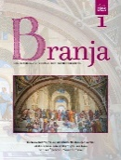 | NOVO  BRANJA 1, berilo, prenova 2020, založba DZS, količina: 1, EAN: 9789610210085 | Slovenščina
 | D. Kavka et al.: LINEA NOVA, učbenik, založba MODRIJAN, količina: 1, EAN: 9789617070354 | Matematika
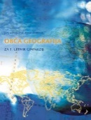 | J. Senegačnik, B. Drobnjak: OBČA GEOGRAFIJA, učbenik, založba MODRIJAN, količina: 1, EAN: 9789616357944 | Geografija
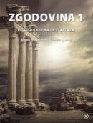 | dr. A. Cedilnik et al.: ZGODOVINA 1, Prazgodovina in stari vek, učbenik, založba MKZ, količina: 1, EAN: 9789610150640 | Zgodovina
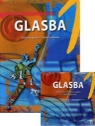 | D. Močnik, M. Habjanič Gabršek, S. Ivačič: GLASBA V GIMNAZIJI, učbenik, založba MKZ, količina: 1, EAN: 9789610102557 | Glasba
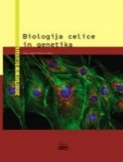 | P. Stušek, B. Vilhar: BIOLOGIJA CELICE IN GENETIKA, učbenik, založba DZS, količina: 1, EAN: 9788634139891 | Biologija
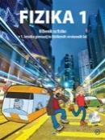 | A. Mohorič, V. Babič: FIZIKA 1, učbenik, založba MKZ, količina: 1, EAN: 9789610155379 | Fizika
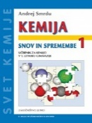 | A. Smrdu: KEMIJA, Snov in spremembe 1, učbenik, založba JUTRO, količina: 1, EAN: 9789616746236 | Kemija
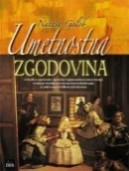 | N. Golob: UMETNOSTNA ZGODOVINA, učbenik, založba DZS, količina: 1, EAN: 9789610201786 | Likovna umetnost

